**ADECUACIONES AL SISTEMA DE FISCALIZACION**

**FASE I: GENERACION DE LA ORDEN**

**Memorización del Control**

* Incluir una opción que permita eliminar todo el alcance seleccionado en la etapa de memorización.
* Incluir la opción de editar el alcance (Valor, Origen, Partida, etc) por el usuario que registra la memorización.
* En el alcance de la **ampliación de la OF** para el caso de las Agencias Despachantes de Aduana, el sistema debe listar únicamente las Declaraciones tramitadas por cada Declarante sujeto de ampliación, de las cuales se podrá seleccionar el alcance (una o todas las Declaraciones) conforme a las observaciones determinadas en el alcance de la OF principal.

**Asignación de Fiscalizador**

* El sistema no permite la asignación de más de un fiscalizador.

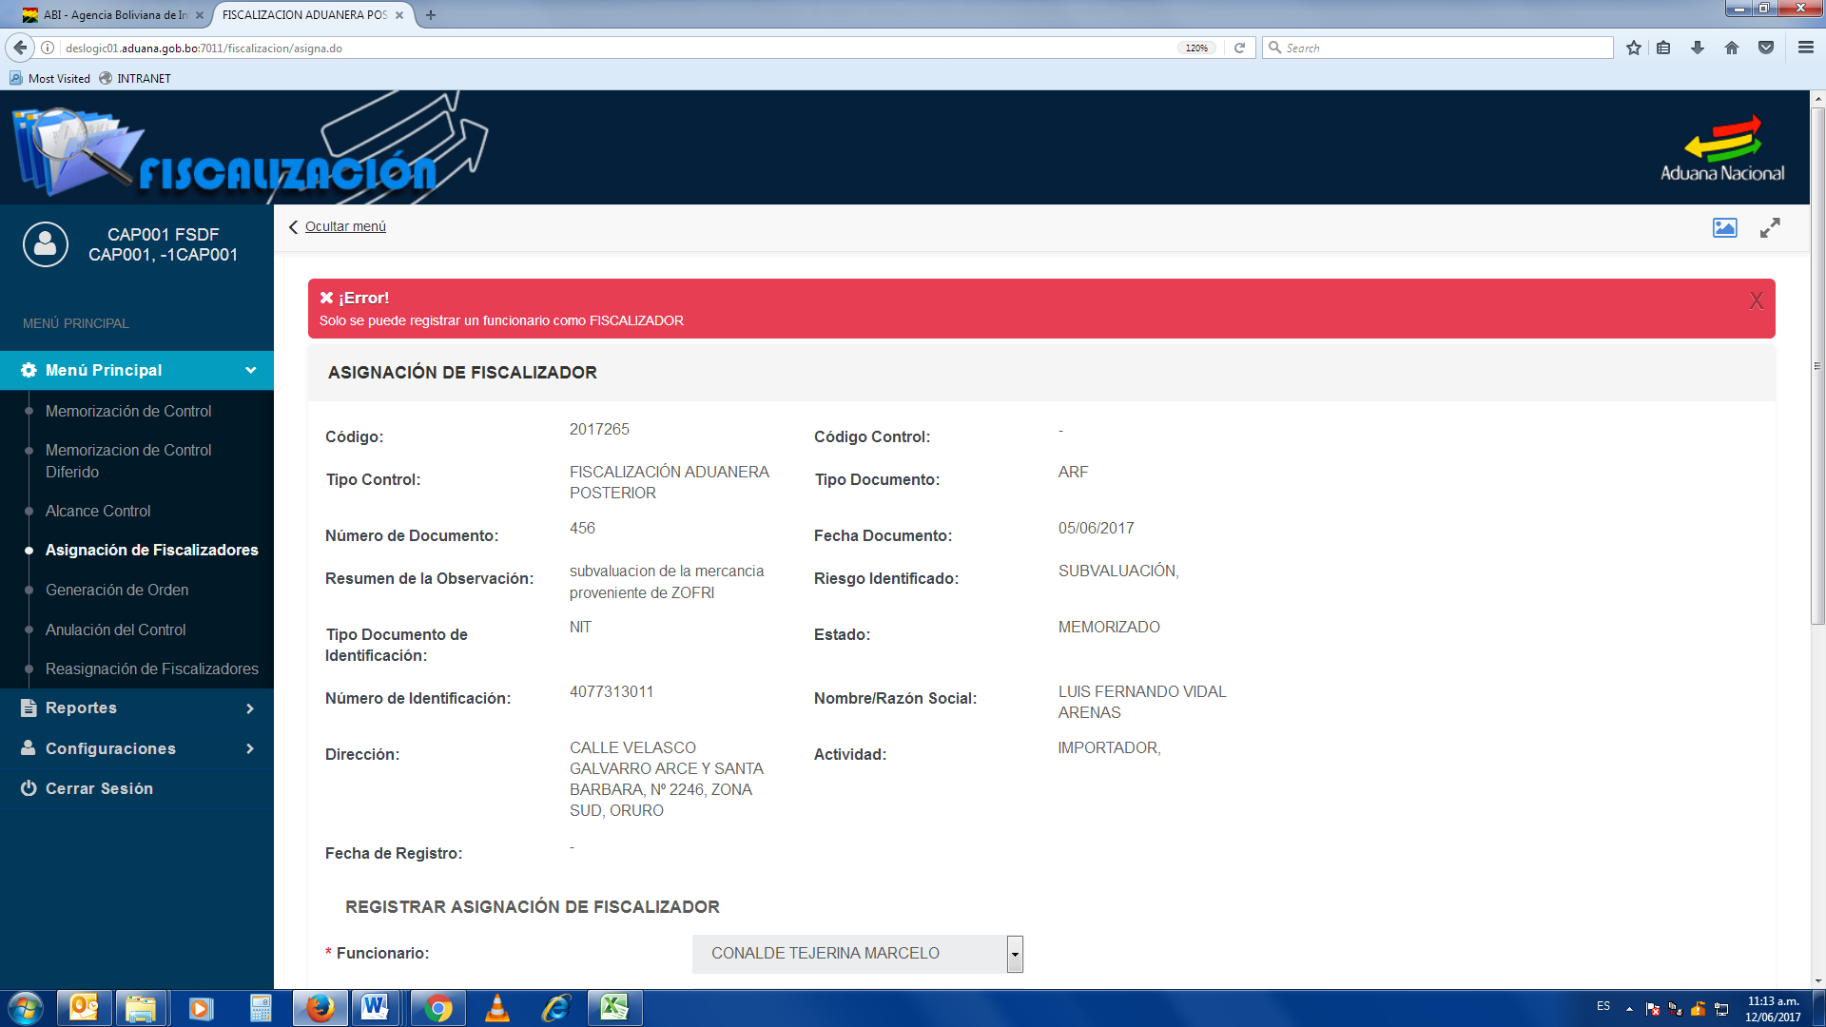

**Generación de la Orden**

* Modificar el plazo de conclusión de la fiscalización de meses a días.

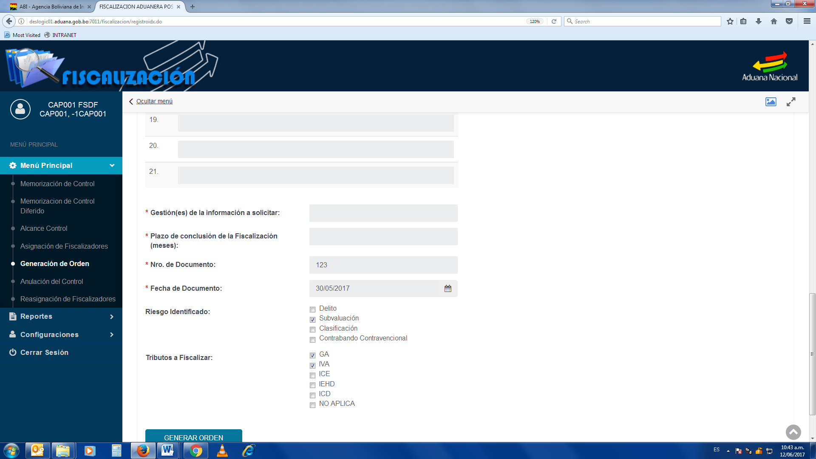

**Reasignación del Fiscalizador**

* El sistema no debe permitir la eliminación de los funcionarios asignados, una vez que ya efectuó cualquier actuado, como ser notificación de la OF o registro de los resultados.

**FASE II: CONCLUSION DEL CONTROL**

* El sistema debe incluir un formulario de registro de pagos correspondientes a sanciones, multas, facilidades de pago incluida la garantía en efectivo, cuyo registro debe ser en Bolivianos

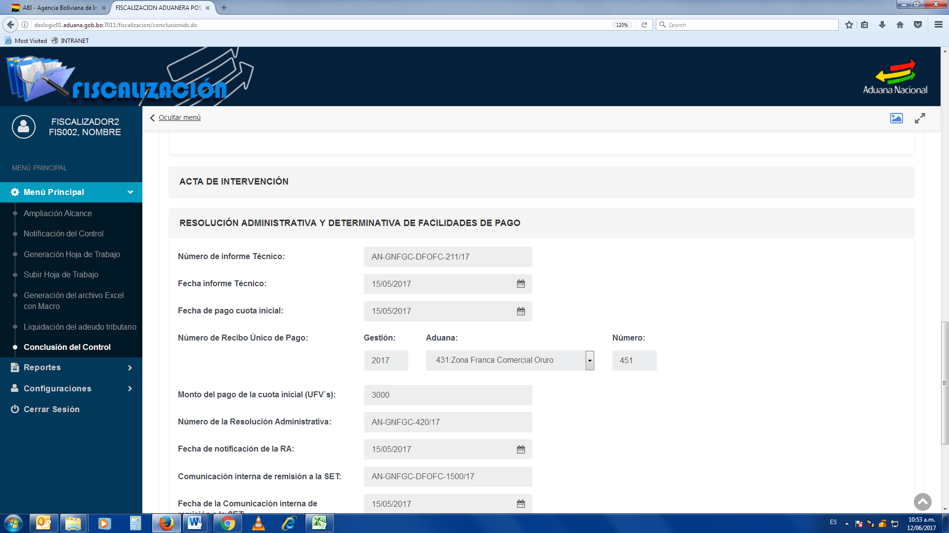

Tipo de Pago (Selección): - Sanción por Omisión de Pago

* Multa por Contrabando Contravencional
* Multa por Contravención Aduanera relacionada a la Declaración.
* Multa por Contravención Aduanera relacionada a la Orden de Control Posterior.
* Multa por Contrabando Delito.
* Multa por Defraudación
* Cuota Inicial - Facilidades de Pago.
* Garantía en efectivo - Facilidades de Pago

|  |
| --- |
|  |

Fecha de pago:

|  |
| --- |
|  |

Importe en Bs.:

**FASE III: EXPLOTACIÓN DE DATOS**

|  |  |  |  |  |  |  |  |  |  |  |  |  |  |  |  |  |  |  |  |  |
| --- | --- | --- | --- | --- | --- | --- | --- | --- | --- | --- | --- | --- | --- | --- | --- | --- | --- | --- | --- | --- |
| * Se solicita considerar en los reportes generados, los campos resaltados a continuación:   **1.- RESUMEN DE CONTROLES ASIGNADOS POR SUPERVISOR (REPORTE PARA EL JEFE DE DPTO. O UFR)** | | | | | | | | | | | | | | | | | | | | |
| Visualizar la cantidad de asignaciones y controles concluidos por supervisor considerando la fecha de generación del control para los controles asignados | | | | | | | | | | | | | | | | | | | | |
|  | |  | | |  | | |  | | |  | | |  | | |  | | | |
| Fecha desde: | |  | | |  | | | Hasta: | | |  | | |  | | |  | | | |
| Supervisor - Jefe | | | | |  | | | * | | |  | | |  | | |  | | | |
| Gerencia: | |  | | |  | | |  | | |  | | |  | | |  | | | |
| * Selección múltiple, que deberá reflejar los usuarios correspondientes a su Regional, debiendo permitir la opción de selección de uno o de todos, y para el caso de la GNF deberá mostrar todas las Regionales. | | | | | | | | | | | | | | | | | | | | |
|  | |  | | |  | | |  | | |  | | |  | | |  | | | |
| **Usuario - Supervisor** | | **Gerencia** | | | **Cantidad de FAP asignadas** | | | **Cantidad de FAP concluidas** | | | **Cantidad CD asignados** | | | **Cantidad CD concluidas** | | |  | | | |
| Dieter | | GNF | | | 20 | | | 10 | | | 10 | | | 5 | | |  | | | |
| Wilson | | La Paz | | | 30 | | | 5 | | | 10 | | | 3 | | |  | | | |
| Total | |  | | | 50 | | | 15 | | | 20 | | | 8 | | |  | | | |
| **2.- RESUMEN DE ORDENES GENERADAS Y CONCLUIDAS POR GERENCIA** | | | | | | | | | | | | | | | | | | | | |
|  | |  | | |  | | |  | | |  | | |  | | |
| Visualizar la cantidad de asignaciones y controles concluidos por Gerencia considerando la fecha de generación del control | | | | | | | | | | | | | | | | | | | | |
|  | |  | | |  | | |  | | |  | | |  | | |
| Fecha desde: | |  | | |  | | | Hasta: | | |  | | |  | | |
| Gerencia: | |  | | |  | | |  | | |  | | |  | | |
| * Selección múltiple, que deberá reflejar los usuarios correspondientes a su Regional, debiendo permitir la opción de selección de uno o de todos, y para el caso de la GNF deberá mostrar todas las Regionales. | | | | | | | | | | | | | | | | | | | | |
|  | |  | | |  | | |  | | |  | | |  | | |
| **Gerencias** | | **FAP Asignadas** | | | **CD Asignadas** | | | **FAP Concluidas** | | | **CD Concluidas** | | |  | | |
| **La Paz** | | 20 | | | 600 | | | 5 | | | 340 | | |  | | |
| **Oruro** | | 5 | | | 200 | | | 1 | | | 100 | | |  | | |
| **Potosí** | | 2 | | | 100 | | | 1 | | | 50 | | |  | | |
| **Santa Cruz** | | 20 | | | 400 | | | 9 | | | 240 | | |  | | |
| **Cochabamba** | | 5 | | | 250 | | | 2 | | | 250 | | |  | | |
| **Tarija** | | 2 | | | 200 | | | 1 | | | 100 | | |  | | |
| **GNF** | | 7 | | | 5 | | | 4 | | | 8 | | |  | | |
| **Total** | | 61 | | | 1.755 | | | 23 | | | 1.088 | | |  | | |
| **Estado de Control** | | | | | | | |  | | |  | | |  | | |  | | | |
| **Asignado:** | | Fecha de generación de la OF | | | | | |  | | |  | | |  | | |  | | | |
| **Notificado:** | | Fecha de Notificación de la OF | | | | | |  | | |  | | |  | | |  | | | |
| **Concluido:** | | Considerar como concluida, una vez registrado el primer documento de conclusión (Notificación VC, RD y RD FP o remisión del AI con Comunicación Interna a la GR). | | | | | | | | | | | |  | | |  | | | |
| **Remitido a Jurídica:** | | Fecha de la Comunicación Interna de remisión ( VC, AI, RD y RD FP -Fecha de la CI de remisión a la GR) | | | | | | | | | | | | | | | | | | |
| **3.- DETALLE Y ESTADO DE CONTROLES ASIGNADOS POR FISCALIZADOR (REPORTE PARA EL SUPERVISOR)** | | | | | | | | | | | | | | | | | | | | | | |
| Visualizar a detalle la cantidad de asignaciones por **fiscalizador considerando la fecha de generación del control,** incluyendo la fecha de asignación, notificación y estado; pudiendo corresponder a: Asignada, Notificada, concluida o remitida a Jurídica. | | | | | | | | | | | | | | | | | | | | | | |
|  | | | |  | | |  | | |  | | |  | | |  | | |  | |  | |
| Fecha desde: | | | | | | |  | | | Hasta: | | |  | | |  | | |  | |  | |
| Usuario fiscalizador: | | | | | | |  | | | * | | |  | | |  | | |  | |  | |
| Tipo de trámite: | | | |  | | |  | | | ** | | |  | | |  | | |  | |  | |
| Estado del Control: | | | | | | |  | | | *** | | |  | | |  | | |  | |  | |
|  | | | |  | | |  | | |  | | |  | | |  | | |  | |  | |
| * Selección múltiple, que deberá reflejar los usuarios correspondientes a su Regional, debiendo permitir la opción de selección de uno o de todos. | | | | | | | | | | | | | | | | | | | | | | |
| ** Tipo de trámite, incluir la opción de control diferido y FAP. | | | | | | | | | | | | | | | | | | | | | | |
| *** Incluir las opciones del estado del control | | | | | | | | | | | | | | | | | | | | | | |
|  | |  | | |  | | |  | | |  | | |  | | |  | | |  | | |
|  | |  | | |  | | |  | | |  | | |  | | |  | | |  | | |
| **Usuario Fiscalizador** | | **Tipo de Control** | | | **Nº de Orden** | | | **Operador** | | | **Fecha de Asignación** | | | **Cantidad de DUIs, DUE's u Otros Documentos \*** | | | **fecha de Notificación** | | | **estado** | | |
| Abraham Abasto | | FAP | | | 2016GRLFP0000004 | | |  | | |  | | |  | | |  | | | asignado | | |
| Abraham Abasto | | FAP | | | 2016GRLFP0000023 | | |  | | |  | | |  | | |  | | | concluido | | |
| Abraham Abasto | | FAP | | | 2016GRLFP0000054 | | |  | | |  | | |  | | |  | | | notificado | | |
| Abraham Abasto | | CD | | | 2016GRLCD0000067 | | |  | | |  | | |  | | |  | | | notificado | | |
| Abraham Abasto | | CD | | | 2016GRLCD0000098 | | |  | | |  | | |  | | |  | | | remitido a jurídica | | |
| * Información a ser obtenida, del alcance registrado en la orden. | | | | | | | | | | | | | |  | | |  | | |  | | |

* Modificar el nombre del Reporte **DETALLE Y ESTADO DE CONTROLES ASIGNADOS SUPERVISOR**, siendo lo correcto: DETALLE Y ESTADO DE CONTROLES ASIGNADOS POR FISCALIZADOR.
* Modificar el dato referido a: “Usuario Supervisor” por “Fiscalizador”; reflejar el nombre completo de cada uno de los fiscalizadores y no así el código.

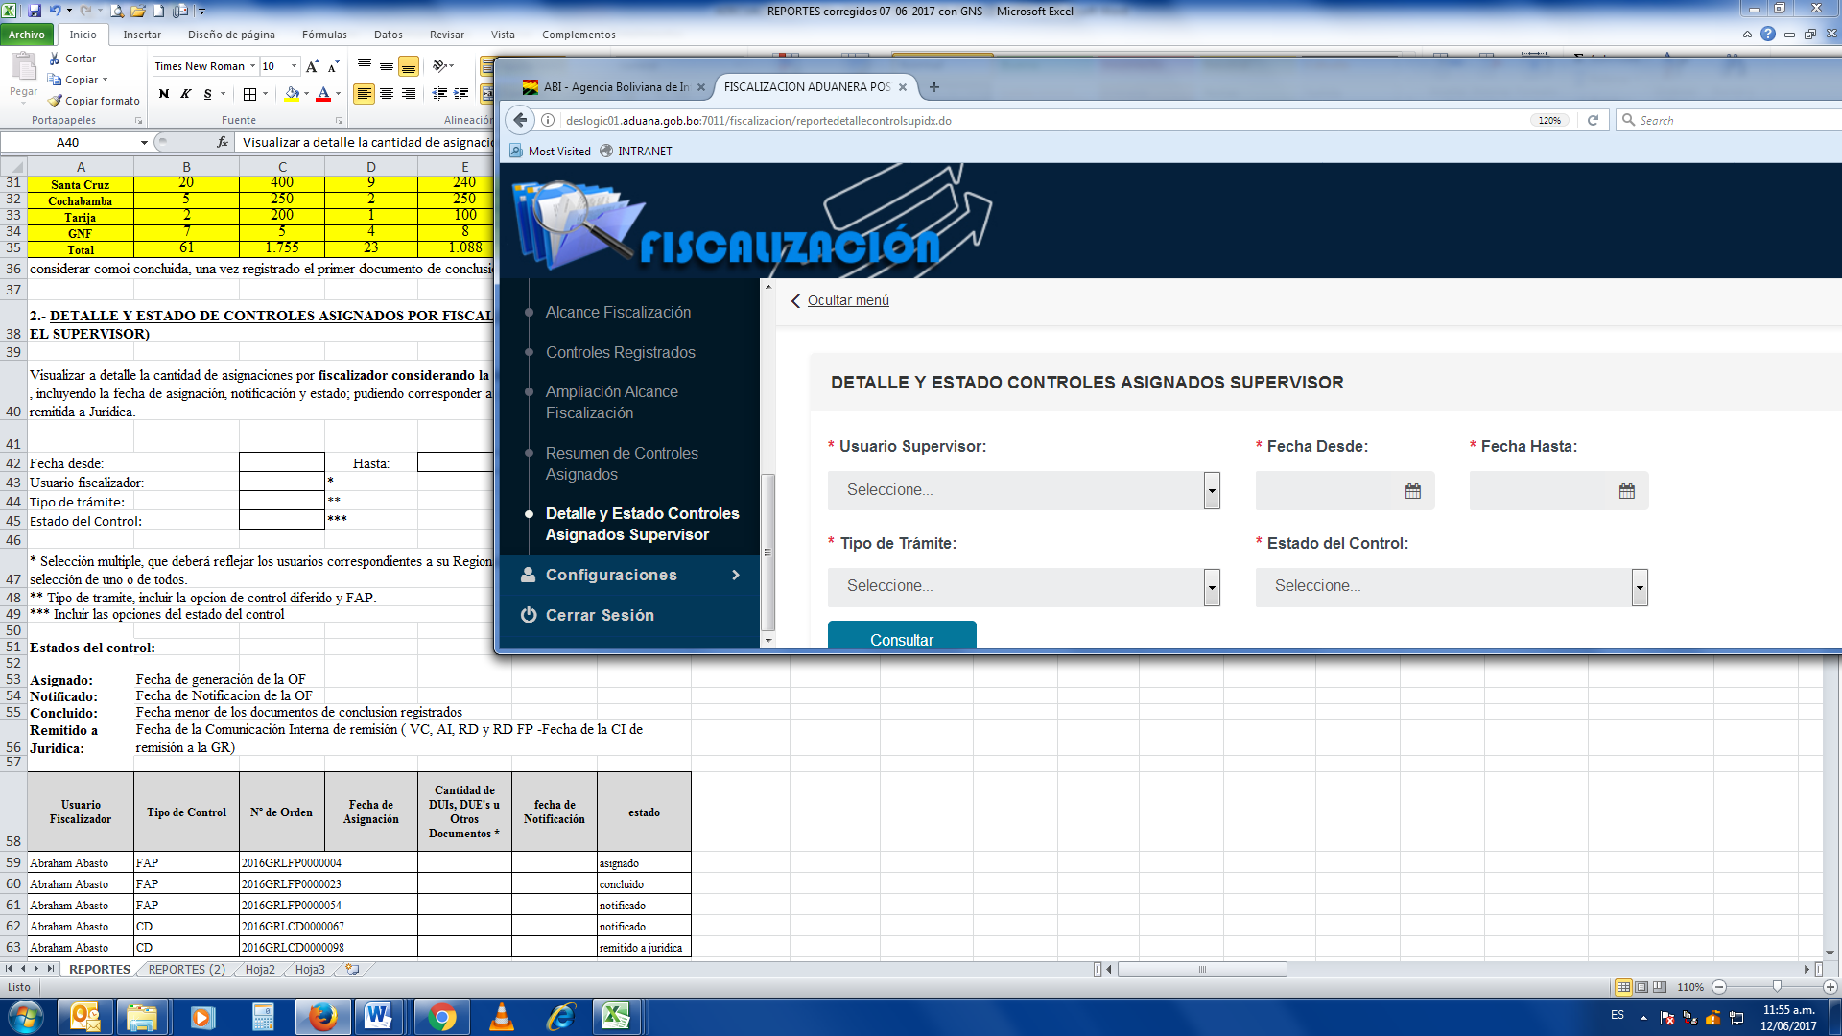

|  |  |  |  |  |  |  |
| --- | --- | --- | --- | --- | --- | --- |
| **4.- RESUMEN Y ESTADO DE CONTROLES ASIGNADOS POR FISCALIZADOR (REPORTE PARA EL SUPERVISOR)** | | | | | | |
| Visualizar un resumen de la cantidad de asignaciones por **fiscalizador, considerando la fecha de generación del control,** incluyendo la fecha de asignación, notificación y estado; pudiendo corresponder a: Asignada, Notificada, concluida o remitida a Jurídica. | | | | | | |
|  |  |  |  |  |  |  |
| Fecha desde: | |  | Hasta: |  |  |  |
| Fiscalizador: | |  | * |  |  |  |
| Tipo de trámite: |  |  | ** |  |  |  |
| Estado del Control: | |  | *** |  |  |  |
| * Selección múltiple, que deberá reflejar los usuarios correspondientes a su Regional, debiendo permitir la opción de selección de uno o de todos. | | | | | | |
| ** Tipo de trámite, incluir la opción de control diferido y FAP. | | | | | | |
| *** Incluir las opciones del estado del control | | | | | | |
|  |  |  |  |  |  |  |
| **Usuario Fiscalizador** | **Total FAP Asignadas** | **Total FAP Concluidas \*\*** | **Total CD Asignados** | **Total CD Concluidos \*\*** |  |  |
| Abraham Abasto | 3 | 2 | 2 | 1 |  |  |
| **Total** | **3** | **2** | **2** | **1** |  |  |
| **\*\* I**nformación a ser obtenida de los documentos registrados en el alcance de la Orden. | | | | | | |

|  |
| --- |
| **5.- DETALLE Y ESTADO DE CONTROLES ASIGNADOS (REPORTE FISCALIZADOR)** |
| De acuerdo a requerimiento. |